
第三章 函数的概念与性质
一、单元学习目标
内容 | 目标要求 | 学科素养
函数的概念与表示 | 1、理解函数的定义、函数的定义域、值域及对应法则。2、掌握判定函数和函数相等的方法。  3、学会求函数的定义域与函数值。  4、明确函数的三种表示方法；  5、在实际情境中，会根据不同的需要选择恰当的方法表示函数；  6、通过具体实例，了解简单的分段函数，并能简单应用. | 数学抽象数学运算  逻辑推理  直观想象
函数的基本性质 | 1、理解增函数、减函数的概念及函数单调性的定义；2、会根据单调定义证明函数单调性；  3、理解函数的最大（小）值及其几何意义；  4、学会运用函数图象理解和研究函数的性质.  5、理解函数的奇偶性及其几何意义；  6、学会运用函数图象理解和研究函数的性质；  7、学会判断函数的奇偶性． | 数学抽象数学运算  逻辑推理  直观想象
幂函数 | 1、理解幂函数的概念，会画幂函数y=x，y=x²，y=x³，y=x^{－1}，y=x的图象；2、结合这几个幂函数的图象，理解幂函数图象的变化情况和性质；  3、通过观察、总结幂函数的性质，培养学生概括抽象和识图能力． | 数学抽象直观想象  数学运算
函数的应用（一） | 1、能够找出简单实际问题中的函数关系式，初步体会应用一次函数、二次函数、分段函数模型解决实际问题； 2、感受运用函数概念建立模型的过程和方法，体会一次函数、二次函数、分段函数模型在数学和其他学科中的重要性． | 数学建模数学运算
二、单元知识架构
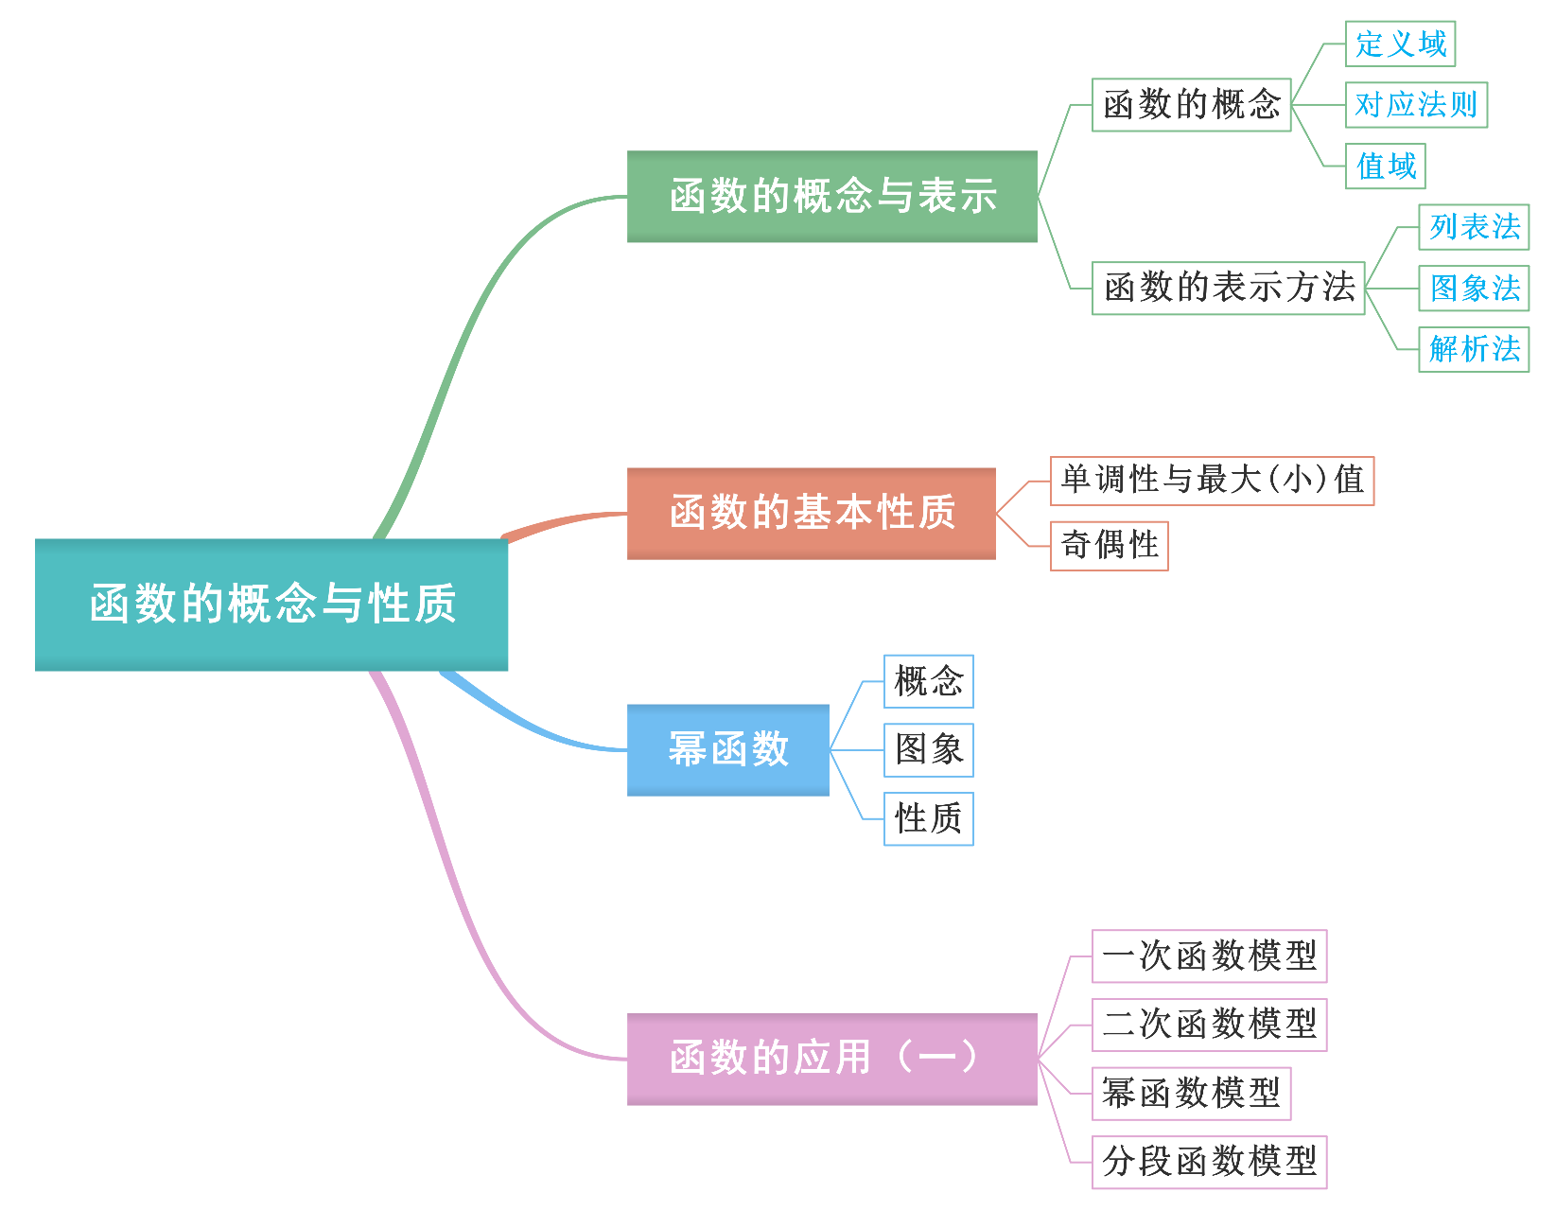
三、重点知识梳理
（一）函数的有关概念
1．函数的概念
函数的定义 | 一般地，设A，B是____________，如果对于集合A中的_____________，按照某种确定的对应关系f，在集合B中都有____________和它对应，那么就称____________为从集合A到集合B的一个函数
函数的记法 | ____________
定义域 | x叫做____________，x的______叫做函数的定义域
函数值 | 与____________相对应的y值
值域 | 函数值的集合_______________叫做函数的值域，显然值域是集合B的子集

【答案】 非空的实数集 任意一个数x 唯一确定的数y $$f:A→B$$ $$y=f\left(x\right),x∈A$$ 自变量 取值范围 $$x$$的值 $$\left\{\left.f\left(x\right)\right|x∈A\right\}$$
【难度】0.94
【知识点】函数关系的判断
【分析】按照函数定义填空即可.
【详解】由函数的定义可知: 一般地,设$$A,B$$是非空的数集,如果按照某种确定的对应关系$$f$$,使对于集合$$A$$中的任意一个数$$x$$,在集合$$B$$中都有唯一确定的数$$f(x)$$和它对应,那么就称$$f:A→B$$为从集合$$A$$到集合$$B$$的一个函数,通常记为$$y=f(x),x∈A$$.其中$$x$$叫做自变量，$$x$$的取值范围称为定义域，与$$x$$的值相对应的$$y$$值所组成的集合$$\left\{\left.f\left(x\right)\right|x∈A\right\}$$，叫做函数的值域.
故答案为: 【答题空1】非空的实数集
【答题空2】
任意一个数x
【答题空3】
唯一确定的数y
【答题空4】
$$f:A→B$$
【答题空5】
$$y=f\left(x\right),x∈A$$
【答题空6】
自变量
【答题空7】
取值范围
【答题空8】
$$x$$的值
【答题空9】
$$\left\{\left.f\left(x\right)\right|x∈A\right\}$$
2．同一个函数：如果两个函数的________相同，并且__________完全一致，即相同的自变量对应的函数值也相同，那么这两个函数是同一个函数．
【答案】 定义域 对应关系
【难度】0.94
【知识点】判断两个函数是否相等
【分析】根据同一函数的定义判断即可.
【详解】如果两个函数的定义域相同，并且对应关系完全一致，即相同的自变量对应的函数值也相同，那么这两个函数是同一个函数.
故答案为：定义域；对应关系
3．函数的三要素：_____、_____、_____是函数的三要素，缺一不可．
【答案】 定义域 对应关系 值域
【难度】0.94
【知识点】函数关系的判断
【分析】结合函数的定义求得正确答案.
【详解】函数的定义为：
设$$A,B$$是非空的数集，如果按照某个确定的对应关系$$f$$，使对于集合$$A$$中的任意一个数$$x$$，在集合$$B$$中都有唯一确定的数$$f\left(x\right)$$和它对应，那么就称$$f:A→B$$为从集合$$A$$到集合$$B$$的一个函数.
记作：$$y=f\left(x\right)$$，$$x∈A$$．
其中，$$x$$叫做自变量，$$x$$的取值范围$$A$$叫做函数的定义域；与$$x$$的值相对应的$$y$$值叫做函数值，函数值的集合$$\{f\left(x\right)|x∈A\}$$叫做函数的值域.
所以，构成函数的三个要素是：定义域、对应关系和值域.
故答案为：定义域；对应关系；值域
（二）区间及相关概念
4．一般区间的表示
设$$a,b∈R$$，且$$a<b$$，规定如下:
定义 | 名称 | 符号 | 数轴表示
$$\{x|a≤x≤b\}$$ | 闭区间 | ______ | 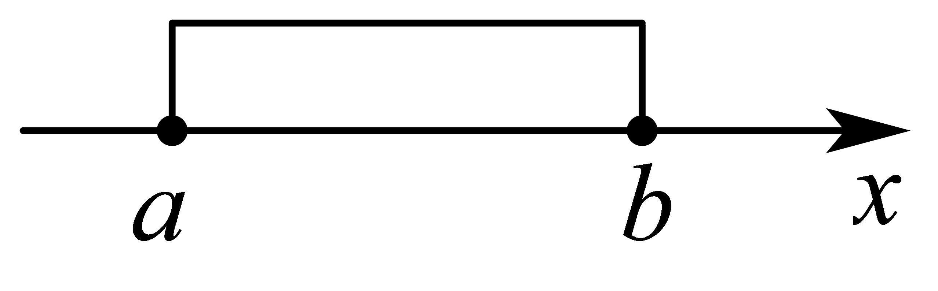
$$\{x|a<x<b\}$$ | 开区间 | ______ | 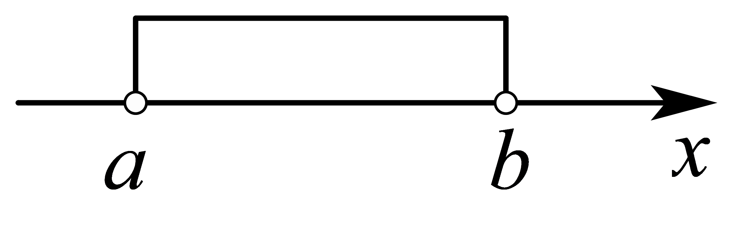
$$\{x|a≤x<b\}$$ | 半开半闭区间 | ______ | 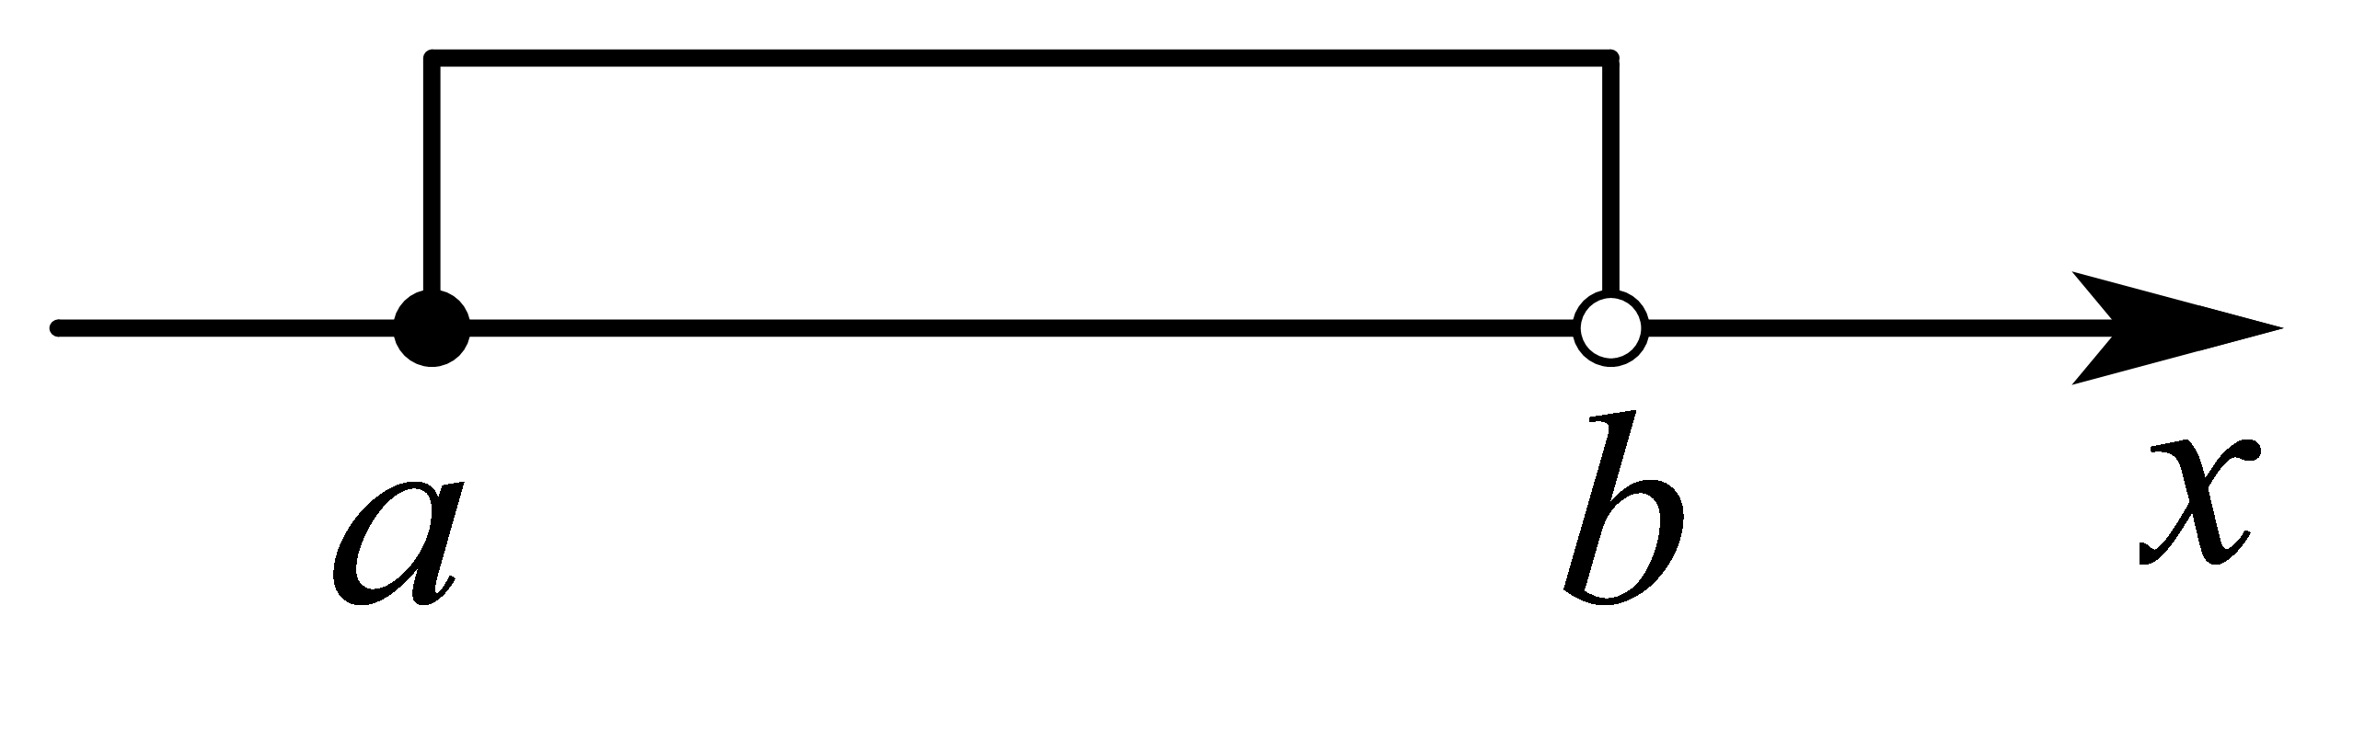
$$\{x|a<x≤b\}$$ | 半开半闭区间 | ______ | 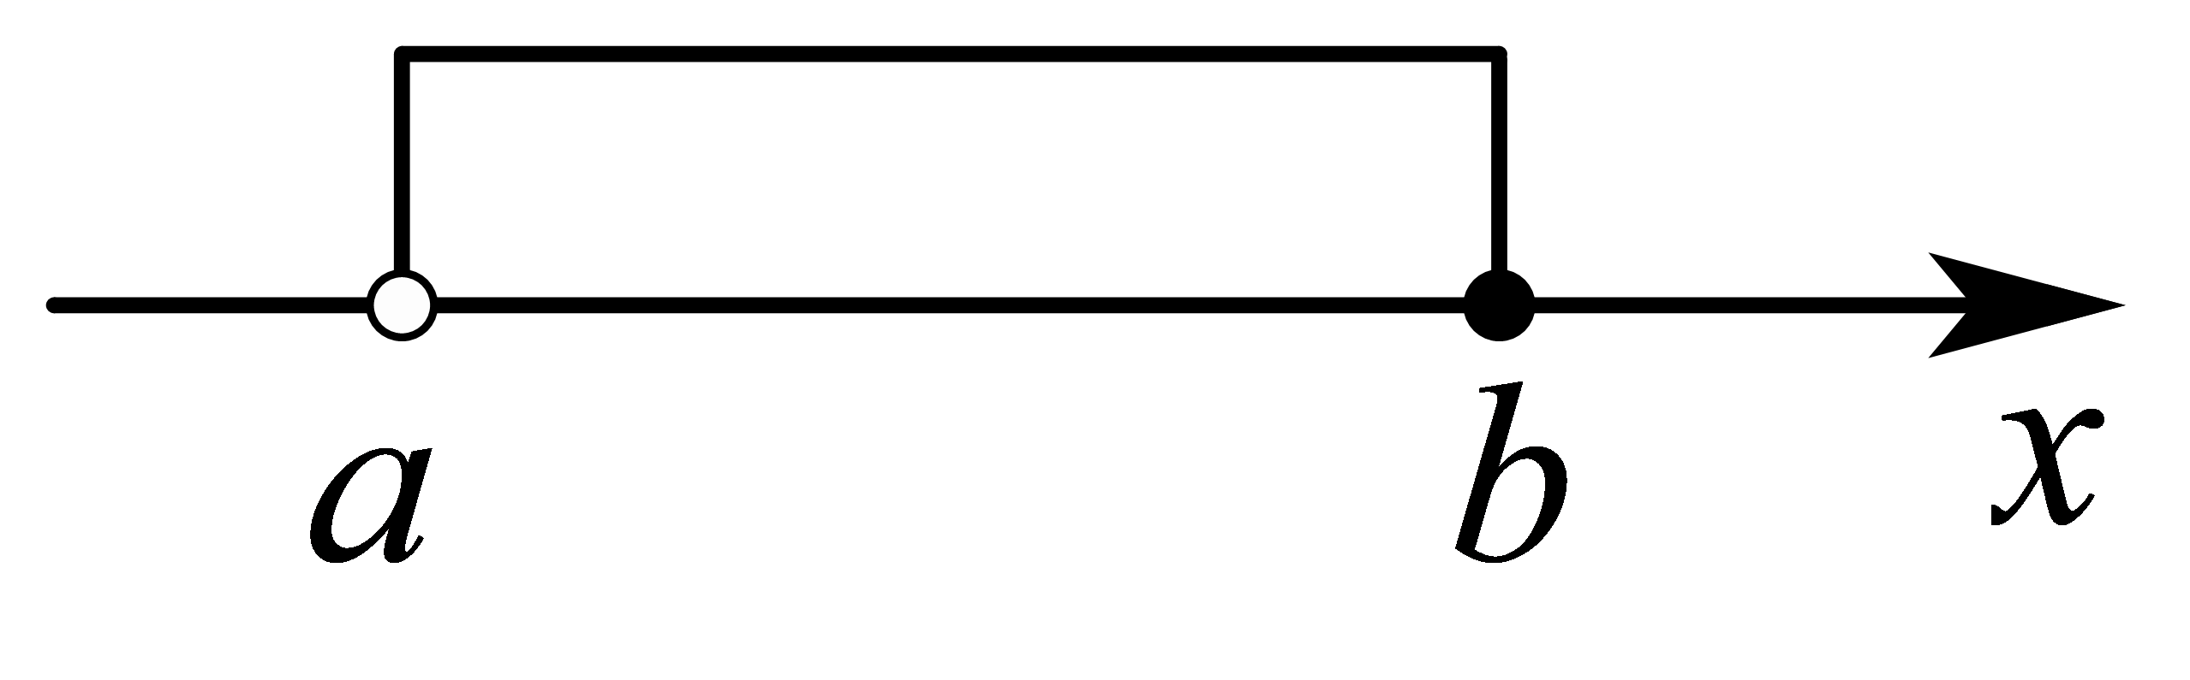

【答案】 $$\left[a,b\right]$$ $$\left(a,b\right)$$ $$\left[a,b\right)$$ $$\left(a,b\right]$$
【难度】0.94
【知识点】区间的定义与表示
【分析】根据不等式的表示形式,可写出区间形式,注意边界即可.
【详解】(1).若$$\{x|a≤x≤b\}$$,写成区间形式为$$\left[a,b\right]$$
(2).若$$\{x|a<x<b\}$$,写成区间形式为$$\left(a,b\right)$$
(3).若$$\{x|a≤x<b\}$$,写成区间形式为$$\left[a,b\right)$$
(4).若$$\{x|a<x≤b\}$$,写成区间形式为$$\left(a,b\right]$$
故答案为: (1). $$\left[a,b\right]$$ (2). $$\left(a,b\right)$$ (3). $$\left[a,b\right)$$ (4). $$\left(a,b\right]$$
【点睛】本题考查了不等式改写成区间表达形式,注意边界情况,属于基础题.
5．无穷大
实数集R可以用区间表示为___________，“$$∞$$”读作“无穷大”，“$$−∞$$”读作“负无穷大”，“$$+∞$$”读作“正无穷大”．
【答案】$$\left(−∞,+∞\right)$$
【难度】0.94
【知识点】区间的定义与表示
【分析】根据正负无穷大表示区间即可.
【详解】实数集R可以用区间表示为$$\left(−∞,+∞\right)$$.
故答案为：$$\left(−∞,+∞\right)$$
6．特殊区间的表示
定义 | 区间 | 数轴表示
$$\left\{x|x≥a \right\}$$ | _____ | 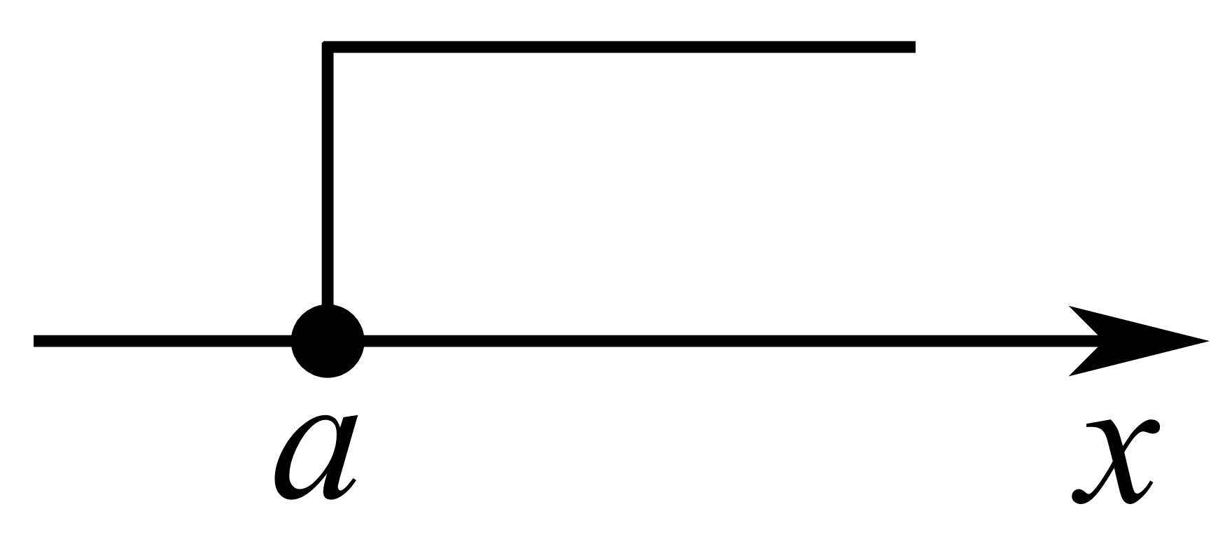
$$\left\{x|x>a \right\}$$ | _____ | 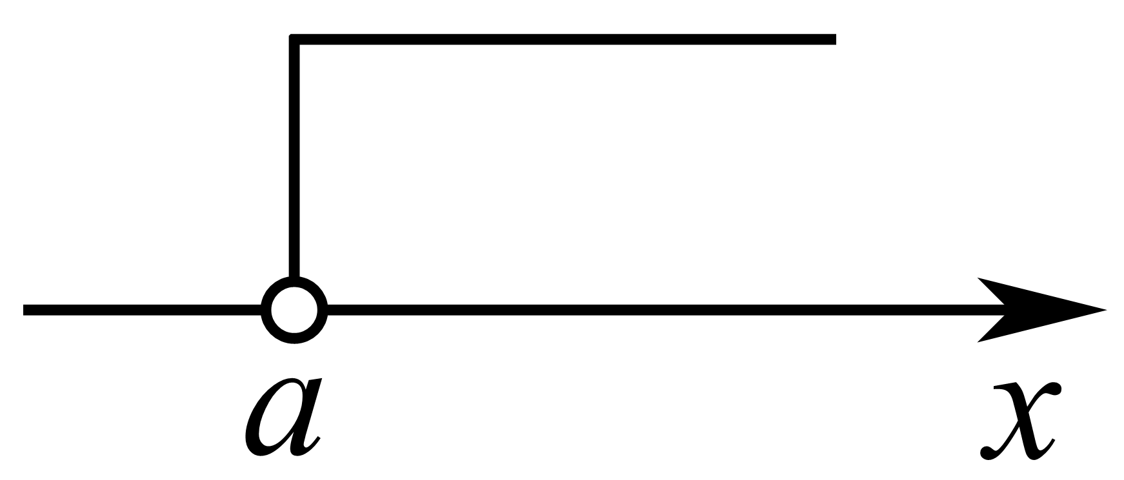
$$\left\{x|x≤b \right\}$$ | _____ | 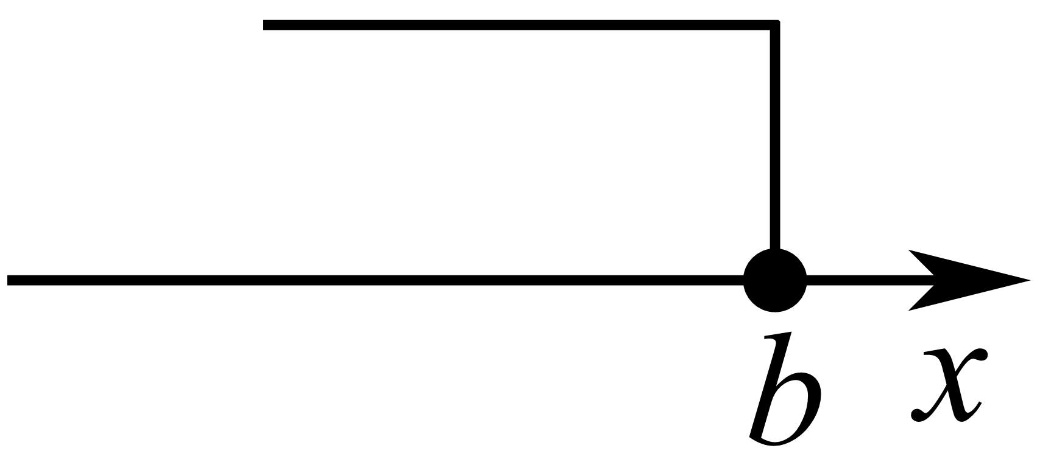
$$\left\{x|x<b \right\}$$ | _____ | 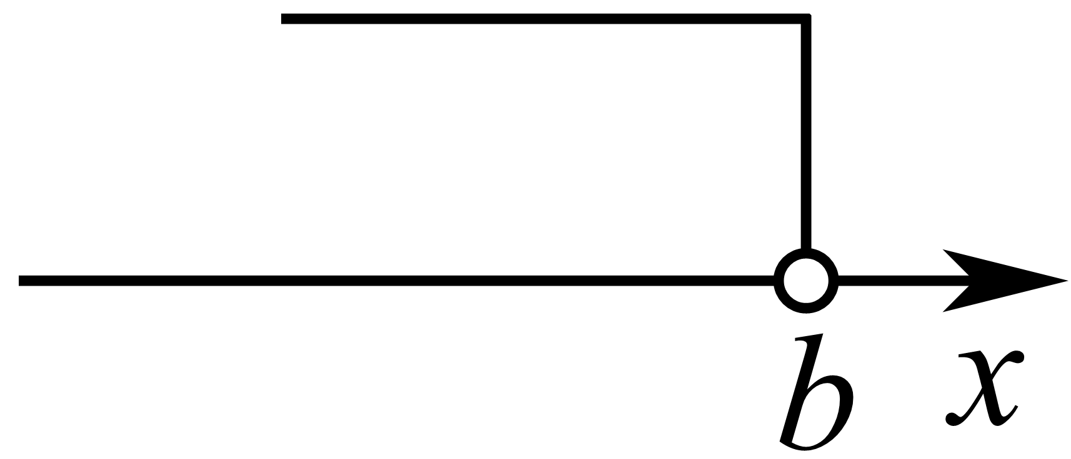

【答案】 $$\left[a,+∞\right)$$ $$\left(a,+∞\right)$$ $$\left(−∞,b\right]$$ $$\left(−∞,b\right)$$
【难度】0.94
【知识点】区间的定义与表示
【分析】根据区间的定义即可得解.
【详解】解：集合$$\left\{x|x≥a \right\}$$，用区间表示为$$\left[a,+∞\right)$$；
集合$$\left\{x|x>a \right\}$$，用区间表示为$$\left(a,+∞\right)$$；
集合$$\left\{x|x≤b \right\}$$，用区间表示为$$\left(−∞,b\right]$$；
集合$$\left\{x|x<b \right\}$$，用区间表示为$$\left(−∞,b\right)$$；
故答案为：$$\left[a,+∞\right)$$；$$\left(a,+∞\right)$$；$$\left(−∞,b\right]$$；$$\left(−∞,b\right)$$
（三）函数的表示法
7．三种常用的函数表示法
（1）解析法：用___________表示两个变量之间的对应关系．
（2）列表法：列出___________来表示两个变量之间的对应关系．
（3）图象法：用___________表示两个变量之间的对应关系．
【答案】 数学表达式 表格 图象
【难度】0.94
【知识点】解析法表示函数、图象法表示函数、列表法表示函数
【解析】略
8．分段函数
（1）分段函数就是在函数定义域内，对于自变量x的不同取值范围，有着不同的________的函数．
（2）分段函数是一个函数，其定义域、值域分别是各段函数的定义域、值域的____；各段函数的定义域的交集是______
【答案】 对应关系 并集 空集
【难度】0.94
【知识点】分段函数的定义域、分段函数的值域或最值
【分析】根据分段函数的定义及性质即可得答案.
【详解】解：(1)一般地，分段函数就是在函数定义域内，对于自变量x的不同取值范围有着不同的对应关系的函数；
(2) 分段函数是一个函数，其定义域、值域分别是各段函数的定义域、值域的并集；各段函数的定义域的交集是空集.
故答案为：(1) 对应关系;(2) 并集, 空集.
（四）函数的单调性
9．一般地，设函数$$f(x)$$的定义域为I，区间$$D⊆I$$：
（1）如果$$∀x_{1},x_{2}∈D$$，当______时，都有________，那么就称函数$$f(x)$$在区间D上单调递增．
特别地，当函数$$f(x)$$在它的定义域上单调递增时，我们就称它是___________．
（2）如果$$∀x_{1},x_{2}∈D$$，当___________时，都有_______，那么就称函数$$f(x)$$在区间D上单调递减．
特别地，当函数$$f(x)$$在它的定义域上单调递减时，我们就称它是_______．
（3）如果函数$$y=f(x)$$在区间D上单调递增或单调递减，那么就说函数$$y=f(x)$$在这一区间具有（严格的）单调性，区间D叫做$$y=f(x)$$的___________．
【答案】 $$x_{1}<x_{2}$$ $$f(x_{1})<f(x_{2})$$ 增函数 $$x_{1}<x_{2}$$ $$f(x_{1})>f(x_{3})$$ 减函数 单调区间
【难度】0.94
【知识点】定义法判断或证明函数的单调性
【解析】略
10．函数的最大（小）值
最大值 | 最小值
一般地，设函数$$y=f\left(x\right)$$的定义域为I，如果存在实数M满足
（1）$$∀x∈I$$，都有___________  （2）$$∃x_{0}∈I$$，使得___________ | （1）$$∀x∈I$$，都有___________  （2）$$∃x_{0}∈I$$，使得___________
那么，我们称M是函数$$y=f\left(x\right)$$的___________ | 那么，我们称M是函数$$y=f\left(x\right)$$的___________

【答案】 $$f\left(x\right)≤M$$ $$f\left(x_{0}\right)=M$$ $$f\left(x\right)≥M$$ $$f\left(x_{0}\right)=M$$ 最大值 最小值
【难度】0.94
【知识点】利用函数单调性求最值或值域
【解析】略
11．奇偶性
 | 偶函数 | 奇函数
定义 | 一般地，设函数$$f\left(x\right)$$的定义域为I，如果$$∀x∈I$$，都有___________，且_____，那么函数$$f\left(x\right)$$叫做偶函数 | 一般地，设函数$$f\left(x\right)$$的定义域为I，如果$$∀x∈I$$，都有_________，且______________，那么函数$$f\left(x\right)$$叫做奇函数
定义域特征 | 关于___________对称

【答案】 $$−x∈I$$ $$f\left(−x\right)=f\left(x\right)$$ $$−x∈I$$ $$f\left(−x\right)=−f\left(x\right)$$ 原点
【难度】0.94
【知识点】函数奇偶性的定义与判断
【解析】略
（六）幂函数的相关概念
12．幂函数的概念
一般地，函数___________叫做幂函数，其中x是自变量，$$α$$是常数．
【答案】$$y=x^{α}$$
【难度】0.94
【知识点】判断函数是否是幂函数
【解析】略
13．五个幂函数的图象与性质
解析式 | $$y=x$$ | $$y=x^{2}$$ | $$y=x^{3}$$ | $$y=x^{\frac{1}{2}}$$ | $$y=\frac{1}{x}$$
图象 | 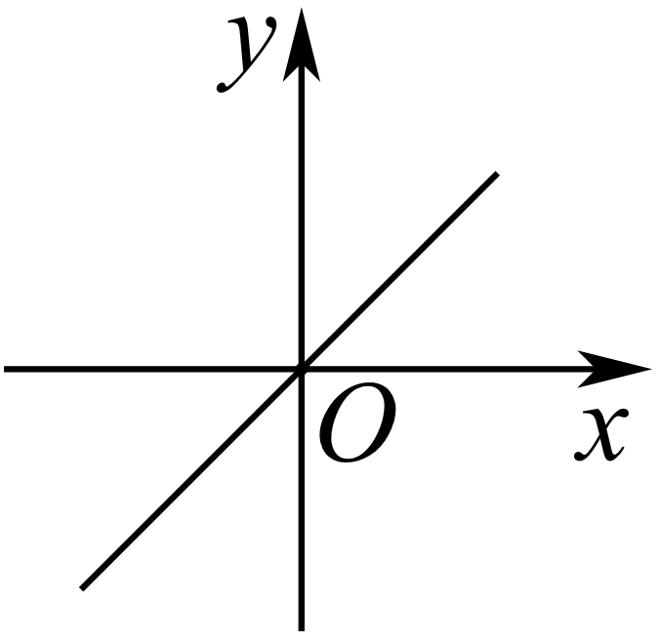 | 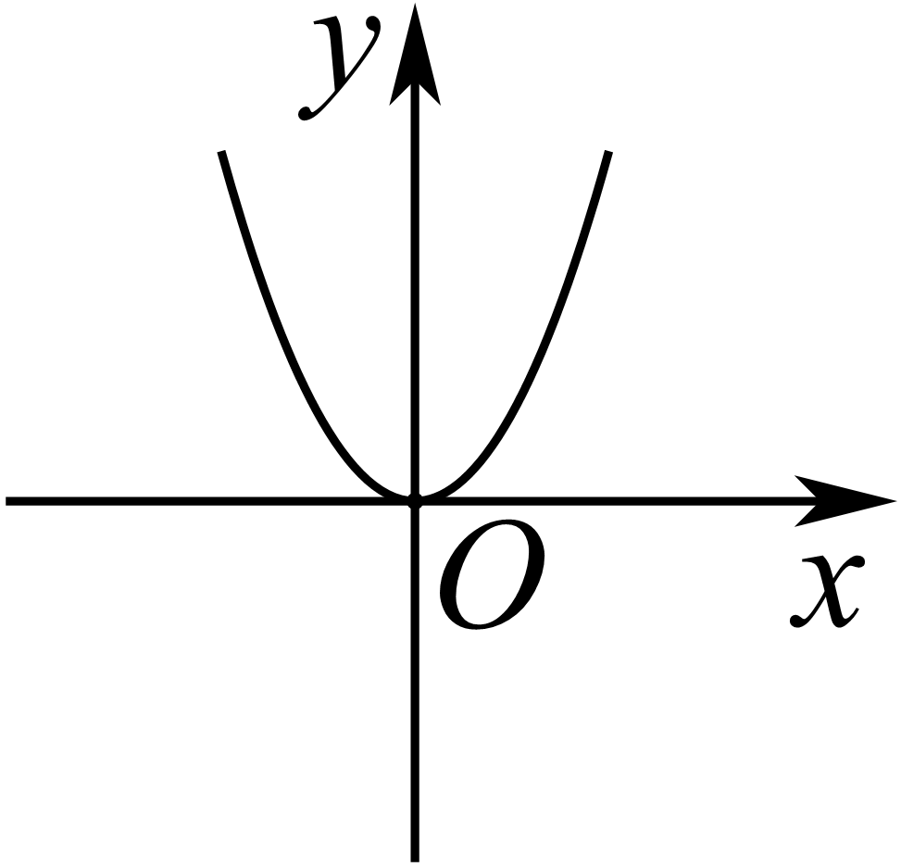 | 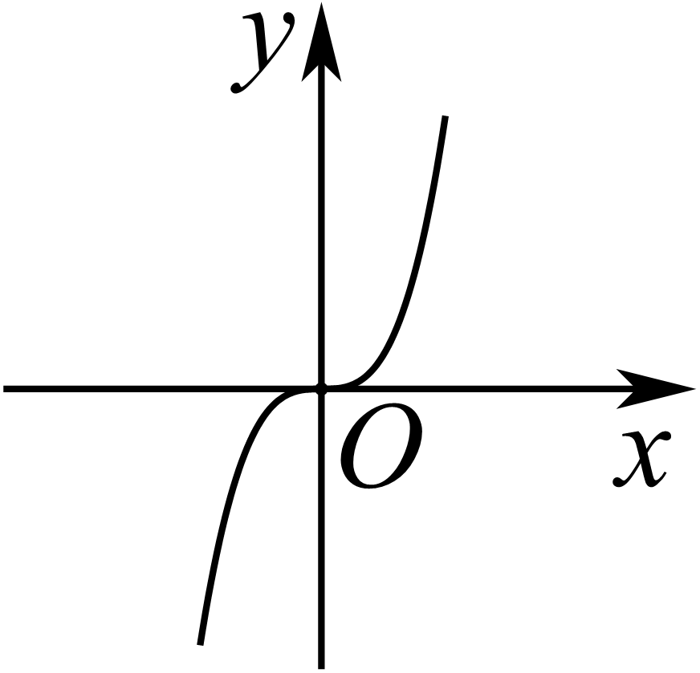 | 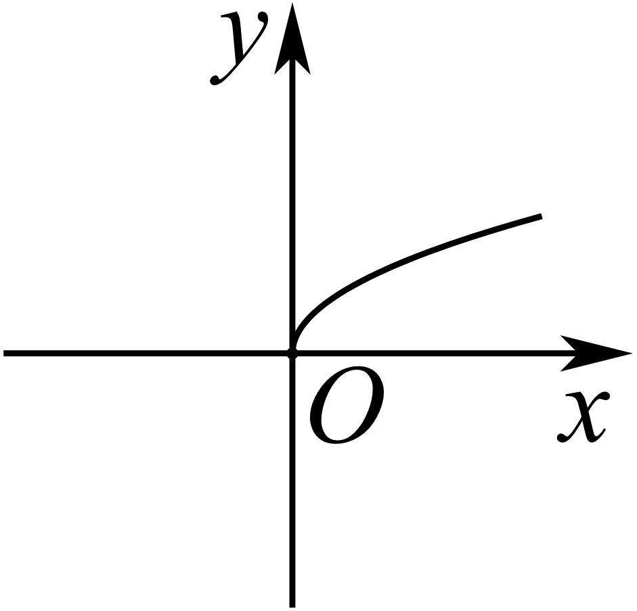 | 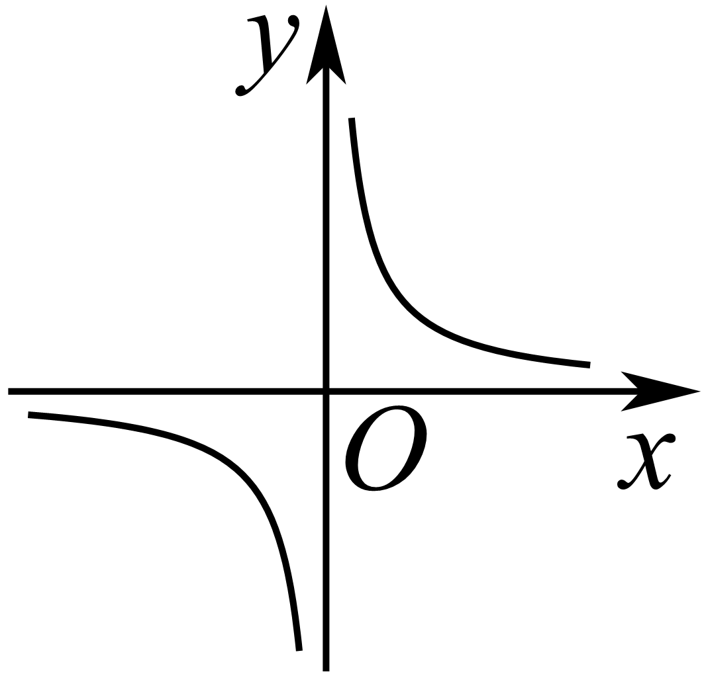
定义域 | __________ | __________ | __________ | __________ | __________
值域 | __________ | __________ | __________ | __________ | __________
奇偶性 | _______函数 | _______函数 | _______函数 | _______函数 | _______函数
单调性 | 在$$(−∞,+∞)$$上单调___________ | 在$$(−∞,0]$$上单调___________，在$$(0,+∞)$$上单调___________ | 在$$(−∞,+∞)$$上单调___________ | 在$$\left[0,+∞\right)$$上单调___________ | 在$$(−∞,0)$$上单调___________，在$$(0,+∞)$$上单调___________
定点 | __________

【答案】 定义域：1$$R$$,2$$R$$，3$$R$$，4$$\left[0,+∞\right)$$，5$$\left\{\left.x\right|x≠0\right\}$$ 值域：1$$R$$，2$$\left[0,+∞\right)$$，3$$R$$，4$$\left[0,+∞\right)$$，5$$\left\{\left.y\right|y≠0\right\}$$ 奇偶性：1奇函数，2偶函数，3奇函数，4既不是奇函数也不是偶函数，5奇函数 单调性：1递增,2递减；递增，3递增，4递增，5递减，递减 定点：$$\left(1,1\right)$$
【难度】0.94
【知识点】幂函数图象的判断及应用
【解析】略

